试 验 报 告

试验名称：操作扭矩

主检： | 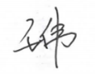 | 日期： | 2021年9月13日
审核： |  | 日期： | 年月日
批准： |  | 日期： | 年月日

北京光华荣昌汽车部件有限公司实验室
声 明

- 报告无检测机构“检测专用章”章无效。
⑵ 报告无主检、审核、批准人签字无效。
- 报告涂改无效
⑷ 复制报告未重新加盖“检测专用章”章无效。
⑸ 对检测报告若有异议，请收到报告后15个工作日内通知主检人。
⑹ 送样检测仅对样品负责。
⑺ 电子版报告无安全密码无效。

试验单位：北京光华荣昌汽车部件有限公司实验室
地 址：北京市昌平区流村镇工业园区
电 话： (010) 60793358-5711 邮 编：102200

样品名称 | 内后视镜总成 | 车 型 | 18D
样品件号 | 18D 857 511 IQQ | 样品数量 | 3件
委托单位 | 成都技术质量科 | 生产单位 | /
送样者及其  联系方式 | 谭文波  18980990401 | 送样日期 | 2021年08月13日
试验地点 | 北京光华荣昌汽车部件有限公司实验室 | 试验日期 | 2021年09月13日
试验项目 | 操作扭矩
试验标准 | TL 883-2009中6.3.1项
试验目的 | 量产品
试验结果 | 经检验所送样品所检验项目不符合要求
备 注

一、试验条件
试验时间： | 2021年09月13日—2021年09月13日
试验地点： | 北京光华荣昌汽车部件有限公司实验室
试验人员： | 王伟
环境温/湿度： | 温度： 23℃；湿度： 52 %
二、试验仪器设备
序号 | 设备名称 | 设备编号 | 规格型号 | 生产厂家 | 量程精度 | 有效期
1 | 数显式推拉力计 | N-075 | HG-500 | 上海伦捷机电有限公司 | 0.1N | 2021年12月9日
2 | 低温箱 | R-005 | DXF40-100 | 北京低温设备厂 | ±1℃ | 2021年12月9日
3 | 高温试验箱 | R-004 | WG3002 | 北京东工联华科学仪器设备有限公司 | ±1℃ | 2021年12月9日
三、试验方法及评价标准
1、试验方法
内后视镜在供货状态下，-40℃、90℃的环境下分别用数显式推拉力计，测量操作扭矩。
2、评价标准:
23±5℃: 150±60N㎝
-40℃：最大310 N㎝
90℃：最小60 N㎝
调节扭矩不允许低于启动扭矩90%
四、标准偏离
1、标准偏离
无
五、试验结果
1、试验结果
样品名称 | 样品编号 | 温度℃ | 方向 | 启动力矩(N.cm) |  | 调节力矩(N.cm) |  | 调节力/启动力矩*100 %
18D内后视镜总成 | 158-004 | 25 | 上 | 105.7 |  | 97.6 |  | 92
18D内后视镜总成 | 158-004 | 25 | 下 | 103.4 |  | 97.7 |  | 94
18D内后视镜总成 | 158-004 | 25 | 左 | 110.0 |  | 98.7 |  | 89
18D内后视镜总成 | 158-004 | 25 | 右 | 103.7 |  | 98.7 |  | 95
18D内后视镜总成 | 158-004 | -40 | 上 | 135.9 |  | 129.1 |  | 94
18D内后视镜总成 | 158-004 | -40 | 下 | 148.7 |  | 144.3 |  | 97
18D内后视镜总成 | 158-004 | -40 | 左 | 97.5 |  | 95.0 |  | 97
18D内后视镜总成 | 158-004 | -40 | 右 | 116.2 |  | 118.7 |  | 102
18D内后视镜总成 | 158-004 | 90 | 上 | 32.8 |  | 31.0 |  | 94
18D内后视镜总成 | 158-004 | 90 | 下 | 50.9 |  | 44.9 |  | 88
18D内后视镜总成 | 158-004 | 90 | 左 | 33.7 |  | 21.2 |  | 62
18D内后视镜总成 | 158-004 | 90 | 右 | 31.2 |  | 27.5 |  | 88
样品名称 | 样品编号 | 温度℃ | 方向 | 启动力矩(N.cm) |  | 调节力矩(N.cm) |  | 调节力/启动力矩*100 %
18D内后视镜总成 | 158-005 | 25 | 上 | 98.1 |  | 89.1 |  | 90
18D内后视镜总成 | 158-005 | 25 | 下 | 95.6 |  | 90.7 |  | 94
18D内后视镜总成 | 158-005 | 25 | 左 | 115.0 |  | 107.5 |  | 93
18D内后视镜总成 | 158-005 | 25 | 右 | 113.7 |  | 108.7 |  | 95
18D内后视镜总成 | 158-005 | -40 | 上 | 140.4 |  | 134.5 |  | 95
18D内后视镜总成 | 158-005 | -40 | 下 | 150.0 |  | 151.0 |  | 100
18D内后视镜总成 | 158-005 | -40 | 左 | 110.0 |  | 112.5 |  | 102
18D内后视镜总成 | 158-005 | -40 | 右 | 118.7 |  | 113.7 |  | 95
18D内后视镜总成 | 158-005 | 90 | 上 | 44.5 |  | 36.9 |  | 82
18D内后视镜总成 | 158-005 | 90 | 下 | 63.5 |  | 49.6 |  | 92
18D内后视镜总成 | 158-005 | 90 | 左 | 56.2 |  | 51.2 |  | 91
18D内后视镜总成 | 158-005 | 90 | 右 | 48.7 |  | 47.5 |  | 97
样品名称 | 样品编号 | 温度℃ | 方向 | 启动力矩(N.cm) |  | 调节力矩(N.cm) |  | 调节力/启动力矩*100 %
18D内后视镜总成 | 158-006 | 25 | 上 | 101.7 |  | 97.6 |  | 95
18D内后视镜总成 | 158-006 | 25 | 下 | 107.3 |  | 102.9 |  | 95
18D内后视镜总成 | 158-006 | 25 | 左 | 111.2 |  | 106.2 |  | 95
18D内后视镜总成 | 158-006 | 25 | 右 | 117.5 |  | 113.7 |  | 96
18D内后视镜总成 | 158-006 | -40 | 上 | 140.4 |  | 138.1 |  | 98
18D内后视镜总成 | 158-006 | -40 | 下 | 152.1 |  | 150.8 |  | 99
18D内后视镜总成 | 158-006 | -40 | 左 | 121.2 |  | 118.7 |  | 97
18D内后视镜总成 | 158-006 | -40 | 右 | 112.5 |  | 112.5 |  | 100
18D内后视镜总成 | 158-006 | 90 | 上 | 40.0 |  | 39.1 |  | 97
18D内后视镜总成 | 158-006 | 90 | 下 | 49.6 |  | 48.1 |  | 96
18D内后视镜总成 | 158-006 | 90 | 左 | 61.2 |  | 56.2 |  | 91
18D内后视镜总成 | 158-006 | 90 | 右 | 56.2 |  | 51.2 |  | 91
样品名称 | 样品编号 | 方向 | 试验前调节  扭矩 |  | 试验前调节  扭矩 |  | 相比初始值  变化%
18D内后视镜总成 | 158-004 | 上 | 97.6 |  | 174.6 |  | 78
18D内后视镜总成 | 158-004 | 下 | 97.7 |  | 136.5 |  | 39
18D内后视镜总成 | 158-004 | 左 | 98.7 |  | 125.0 |  | 26
18D内后视镜总成 | 158-004 | 右 | 98.7 |  | 93.7 |  | 5
18D内后视镜总成 | 158-005 | 上 | 89.1 |  | 185.8 |  | 108
18D内后视镜总成 | 158-005 | 下 | 90.7 |  | 141.7 |  | 56
18D内后视镜总成 | 158-005 | 左 | 107.5 |  | 147.5 |  | 37
18D内后视镜总成 | 158-005 | 右 | 108.7 |  | 95.0 |  | 12
18D内后视镜总成 | 158-006 | 上 | 97.6 |  | 187.6 |  | 92
18D内后视镜总成 | 158-006 | 下 | 102.9 |  | 154.7 |  | 50
18D内后视镜总成 | 158-006 | 左 | 106.2 |  | 113.7 |  | 7
18D内后视镜总成 | 158-006 | 右 | 113.7 |  | 127.5 |  | 12

2、结果照片
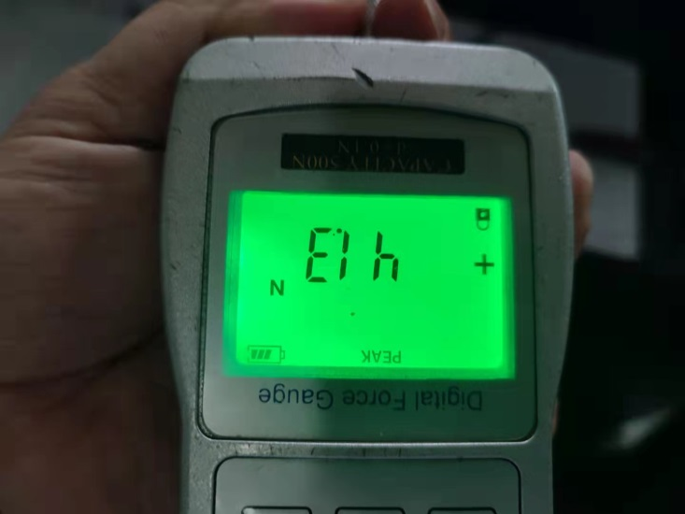
3、试验结论
不合格
备注: 合格: 达到要求; 不合格: 未达到要求; 不评价:未提供评价标准:
六、试验照片
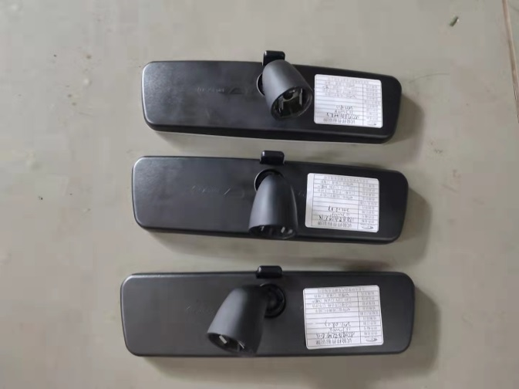
来样照片
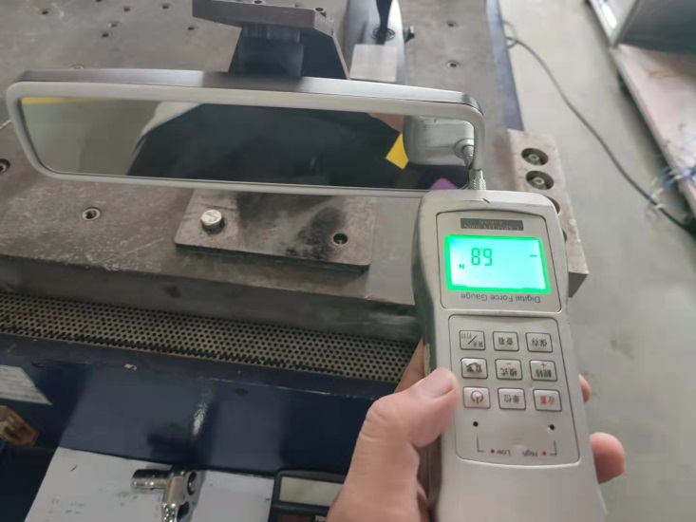
试验中
 | 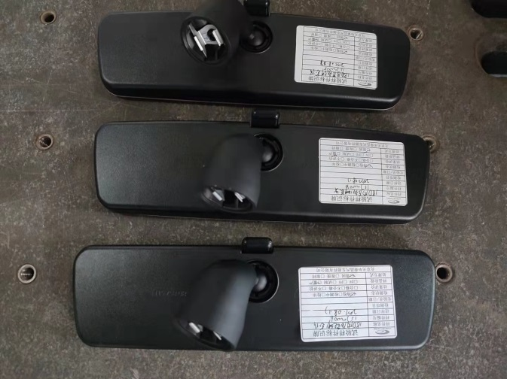
试验前 | 试验后
附录：样品情况表
项 目 | 样品情况
车辆名称、型号、商标 | 18D
车辆类型 | /
车辆生产厂 | /
样品名称 | 内后视镜总成
规格型号 | 18D 857 511 IQQ
结构 | /
材料名称 | /
正面颜色 | /
厚度 | /

**报告结束**

